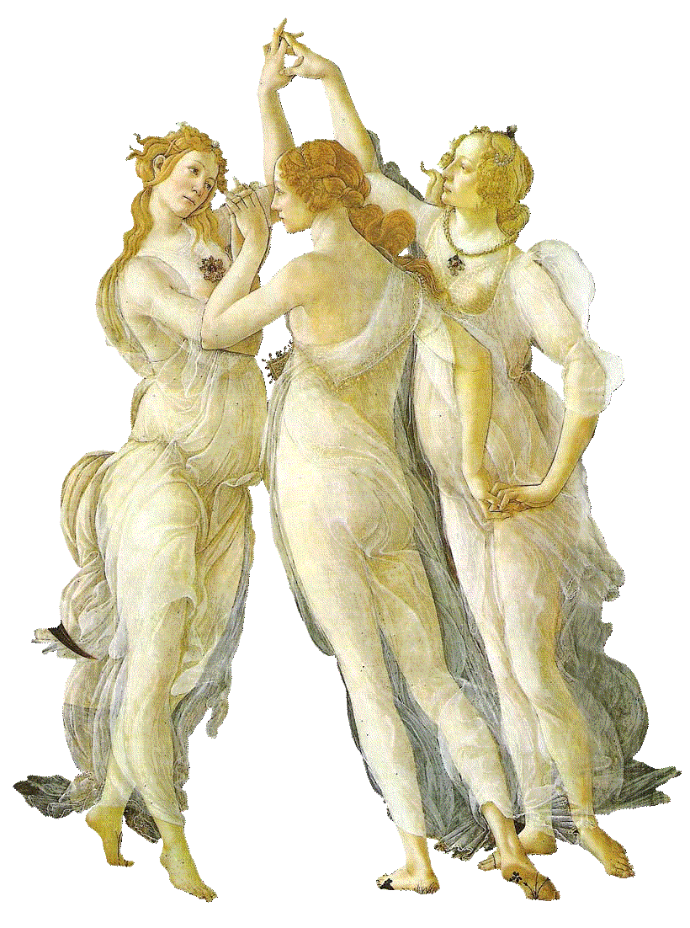
C3.1 / Savoir identifier une œuvre d'art
1- Relève la nature des œuvres présentées ainsi que leurs titres, dates de réalisation et auteurs.

histoire des arts
histoire
6H6

LA BIBLE / UNE SOURCE D’INSPIRATION POUR LES ARTISTES

A3

HDA

C3.5 / Exprimer ses émotions et son avis
5- Lequel des deux tableaux préfères-tu ? Justifie ton point de vue.
……………………………………………………………………………………………………………………………………………………………………………………………………………………………………………………………………………………………………………………….

C3.4 / Analyser
4- Selon la Bible, quelle est l’importance de cet épisode pour les Hébreux ?
……………………………………………………………………………………………………………………………………………………………………………………………………………………………………………………………………………………………………………………….
……………………………………………………………………………………………………………………………………………………………………………………………………………………………………………………………………………………………………………………….
……………………………………………………………………………………………………………………………………………………………………………………………………………………………………………………………………………………………………………………….

C3.3 / Décrire
2- Quel personnage biblique est commun aux deux œuvres ? Décris-le (corps, geste, couleurs utilisées, etc.).
……………………………………………………………………………………………………………………………………………………………………………………………………………………………………………………………………………………………………………………….
……………………………………………………………………………………………………………………………………………………………………………………………………………………………………………………………………………………………………………………….
……………………………………………………………………………………………………………………………………………………………………………………………………………………………………………………………………………………………………………………….
3- Comment les peintres représentent-ils la présence et l’intervention de Yahvé ? Fais une description (couleurs, gestes, etc.).
……………………………………………………………………………………………………………………………………………………………………………………………………………………………………………………………………………………………………………………….
……………………………………………………………………………………………………………………………………………………………………………………………………………………………………………………………………………………………………………………….

Période : Antiquité
Domaine : Arts du visuel
Etude de la page 111 du manuel Hachette 2016

Document 1 :
Nature : …………………………………………………………………..
Titre : ………………………………………………………………………
Date : ……………………………………………………………………….
Auteur : …………………………………………………………….

Document 2 :
Nature : ……………………………………………………………………………………………………...
Titre : ………………………………………………………………………………………………….………
Date : …………………………………………………………………………………………….…………….
Auteur : ………………………………………………………………………………….………….

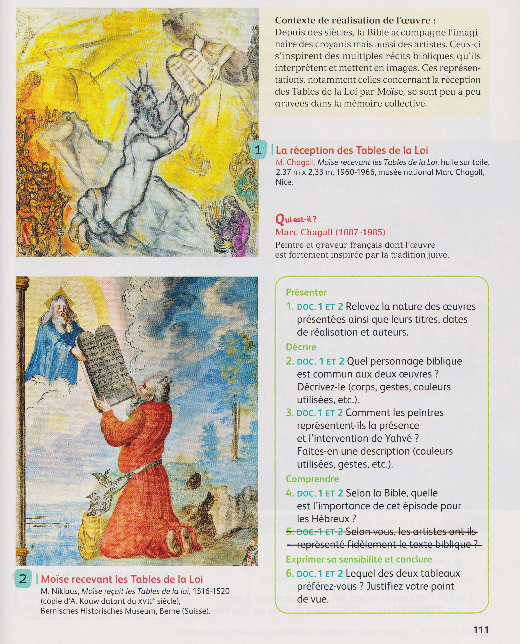
C3.1 / Identifier une œuvre d'art

1- Relève la nature des œuvres présentées ainsi que leurs titres, dates de réalisation et auteurs. 8 pts

C3.3 / Décrire

2- Quel personnage biblique est commun aux deux œuvres ? Décris-le (corps, geste, couleurs utilisées, etc.). 3 pts

3- Comment les peintres représentent-ils la présence et l’intervention de Yahvé ? Fais une description (couleurs, gestes, etc.). 3 pts

C3.4 / Analyser

4- Selon la Bible, quelle est l’importance de cet épisode pour les Hébreux ? 3 pts

C3.5 / Exprimer ses émotions et son avis

5- Lequel des deux tableaux préfères-tu ? Justifie ton point de vue. 3 pts

6H6

A3

HDA

LA BIBLE / UNE SOURCE D’INSPIRATION POUR LES ARTISTES

Page 111 / Hachette 2016

histoire des arts
histoire

